**МІНІСТЕРСТВО ОСВІТИ І НАУКИ УКРАЇНИ НАЦІОНАЛЬНОМУ УНІВЕРСИТЕТІ “ЛЬВІВСЬКА ПОЛІТЕХНІКА”**

**Кафедра систем штучного інтелекту**

**Розрахункова робота**

з дисципліни

«Дискретна математика»

Варіант-16

**Виконав:**

студент групи КН-113

Саланчій Тарас

**Викладач:**

Мельникова Н.І.

Львів – 2019р.

**Завдання № 1**

Виконати наступні операції над графами: 1) знайти доповнення до першого графу, 2) об’єднання графів, 3) кільцеву сумму G1 та G2 (G1+G2), 4) розмножити вершину у другому графі, 5) виділити підграф А - що скадається з 3-х вершин в G1 , 6) добуток графів.

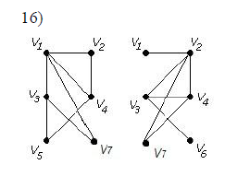

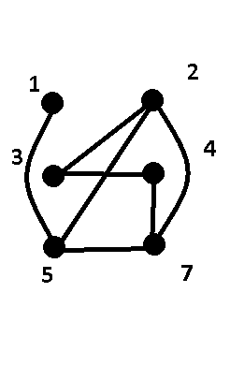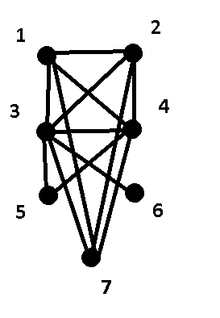Доповнення до 1 графу об’єднання графів

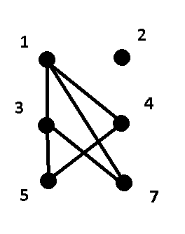

Кільцева сума

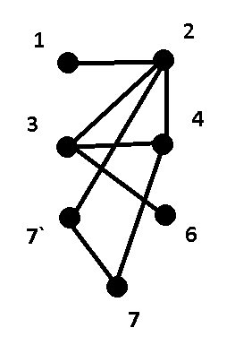**Розмноження вершини 7 у 2 графі підграф А з G1**

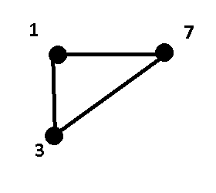

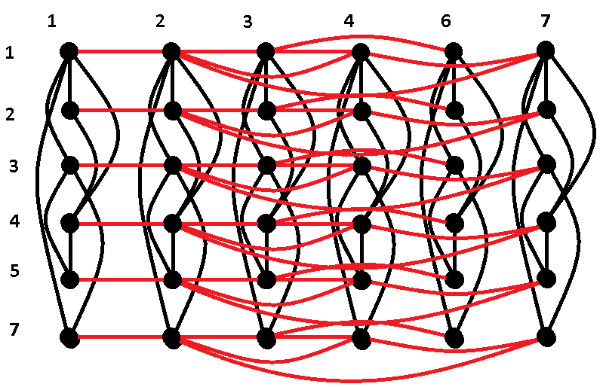**Добуток графів**

**Завдання № 2**

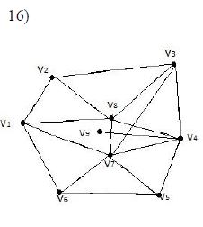Скласти таблицю суміжності для не орграфа.

|  |  |  |  |  |  |  |  |  |  |
| --- | --- | --- | --- | --- | --- | --- | --- | --- | --- |
|  | 1 | 2 | 3 | 4 | 5 | 6 | 7 | 8 | 9 |
| 1 |  | 1 |  |  |  | 1 | 1 | 1 |  |
| 2 | 1 |  | 1 |  |  |  |  | 1 |  |
| 3 |  | 1 |  | 1 |  |  | 1 | 1 |  |
| 4 |  |  | 1 |  | 1 |  | 1 | 1 | 1 |
| 5 |  |  |  | 1 |  | 1 | 1 |  |  |
| 6 | 1 |  |  |  | 1 |  | 1 |  |  |
| 7 | 1 |  | 1 | 1 | 1 | 1 |  | 1 |  |
| 8 | 1 | 1 | 1 | 1 |  |  | 1 |  |  |
| 9 |  |  |  | 1 |  |  |  |  |  |

**Завдання № 3**

Для графа з другого завдання знайти діаметр.

**Діаметр – 3**

**Завдання № 4**

Для графа з другого завдання виконати обхід дерева вглиб (варіант закінчується на непарне число) або вшир (закінчується на парне число).

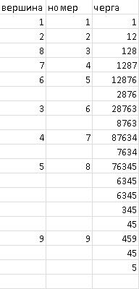**Обхід** вшир

**Завдання № 5**

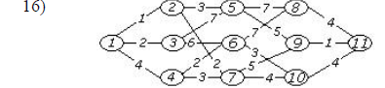Знайти двома методами (Краскала і Прима) мінімальне остове дерево графа.

**Краскала**

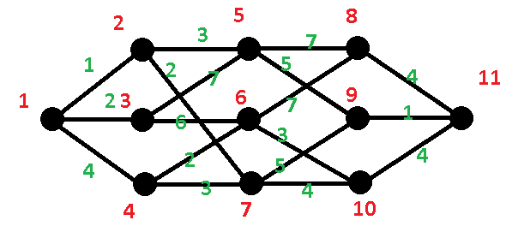

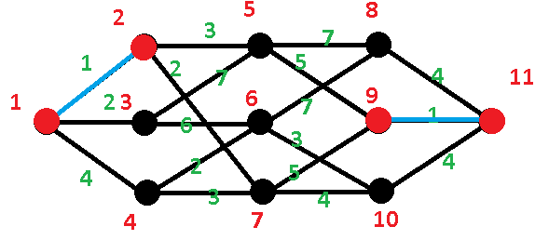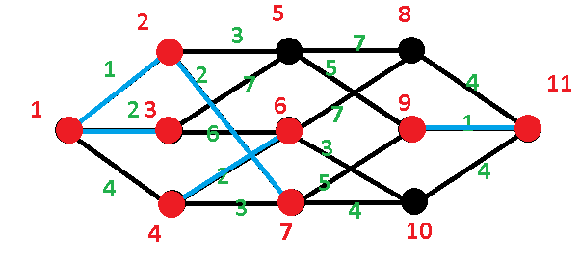

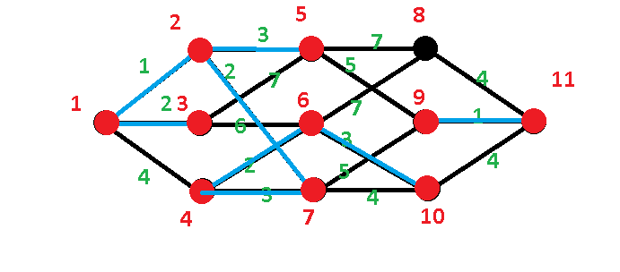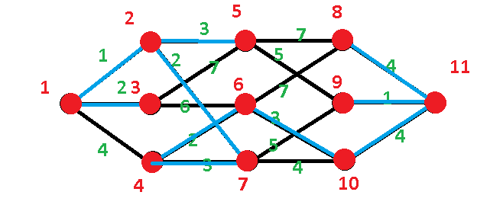



**Прима**

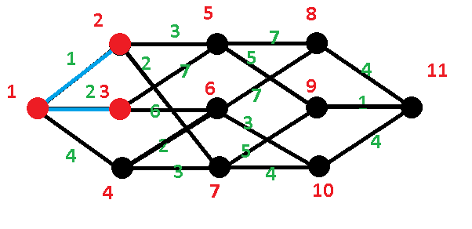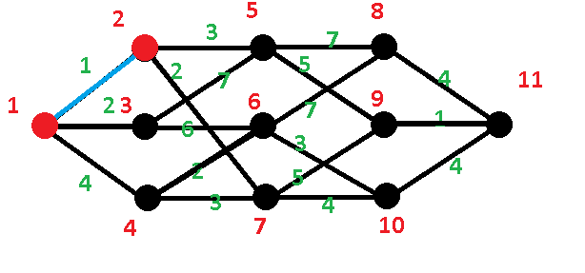

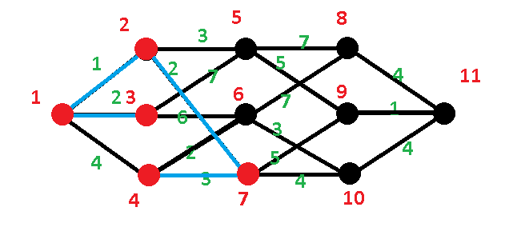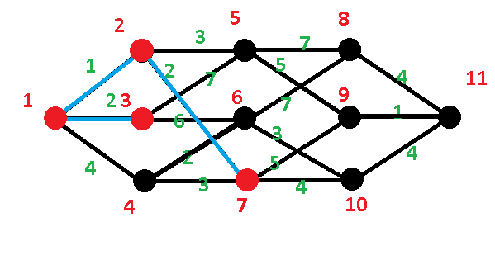

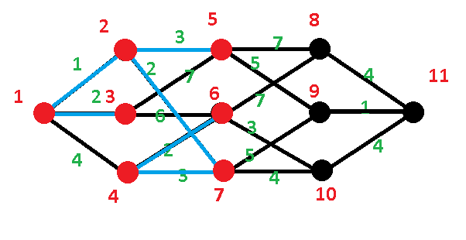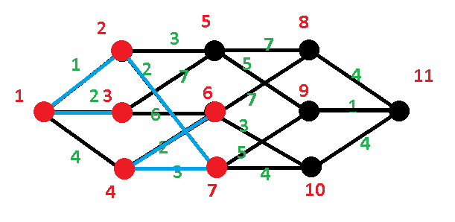

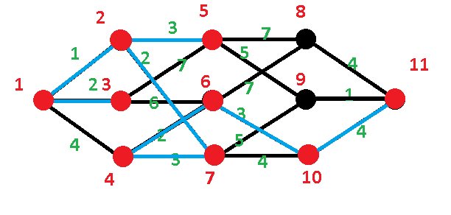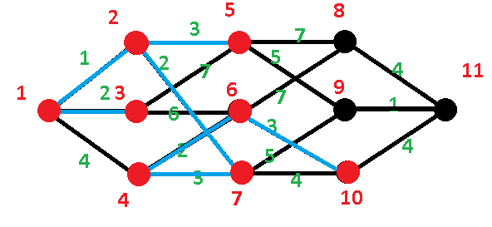

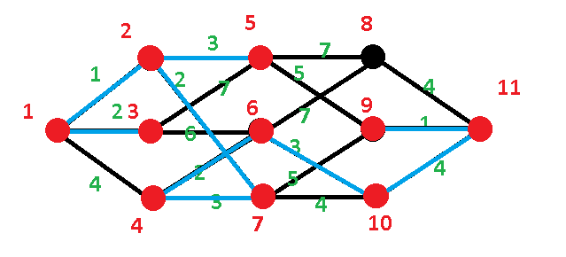

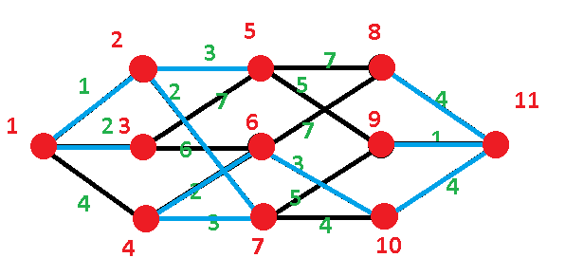

**Завдання № 6**

Розв’язати задачу комiвояжера для повного 8-ми вершин-ного графа методом «iди у найближчий», матриця вагiв якого має вигляд:

|  |  |  |  |  |  |  |  |  |
| --- | --- | --- | --- | --- | --- | --- | --- | --- |
|  | 1 | 2 | 3 | 4 | 5 | 6 | 7 | 8 |
| 1 |  | 4 | 4 | 4 | 4 | 4 | 5 | 4 |
| 2 | 4 |  | 1 | 6 | 1 | 1 | 1 | 5 |
| 3 | 4 | 1 |  | 1 | 6 | 1 | 5 | 1 |
| 4 | 4 | 6 | 1 |  | 4 | 4 | 4 | 5 |
| 5 | 4 | 1 | 6 | 4 |  | 6 | 5 | 5 |
| 6 | 4 | 1 | 1 | 4 | 6 |  | 7 | 1 |
| 7 | 5 | 1 | 5 | 4 | 5 | 7 |  | 5 |
| 8 | 4 | 5 | 1 | 5 | 5 | 1 | 5 |  |

**Завдання № 7**

За допомогою алгоритму Дейкстри знайти найкоротший шлях у графі між парою вершин *V*0 і *V*\* .

